ПАСИВНИ НИШАН 5х80

1. Намена пасивног нишана 5х80
-Пасивни нишан је оптоелектронско средство које служи за нишањење,гађање и осматрање у ноћним условима из АП 7,62 мм,ПаСнП 7,9мм М76, РБМ57;ПАМ 12,7 мм и БсТ 82 мм М60.
-Уређај је конструисан на принципу коришћење природне светлости слабијег интензитета(светлости месеца и звезда).
-Захваљујући принципу дејства уређаја,онемогућено је његово откривање од стране непријатеља.
-Истовремено,уређајем је могуће детектовати веома удаљене изворе зрачења,које је омогућено уградњом осетљивог појачивача слике у блиској ИЦ области.

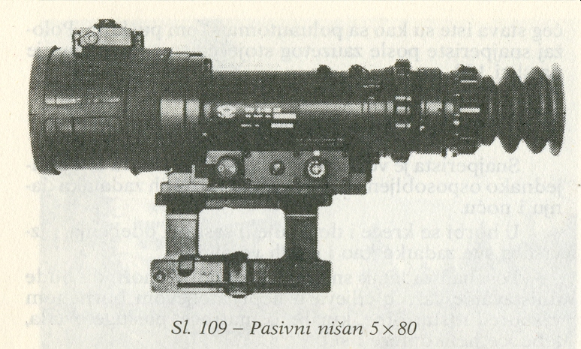

2.Основни ТТ подаци пасивног нишана 5х80

а)општи
Повећава циљ-објекат........................................................................ 5х
Видно поље........................................................................................10*
Радна температура............................................................................. од -40*Ц до +50*Ц
Температура ускладиштења............................................................. од -55*Ц до +50*Ц
Дужина............................................................................................... 375мм
Ширина............................................................................................... 98мм
Висина................................................................................................ 125мм
Маса.................................................................................................... 2 кг
б)објектив
Врста..................................................................................................катадиоптички систем
Жижна дужина..................................................................................100мм
Подручје изоштравања....................................................................од 30м до граница видљивости
ц)појачивач слике
Врста..................................................................................................О 18,тростепени,спојен влакнастом
Техником
Тип..................................................................................................... 80А491(хх1130)
Номинални напон............................................................................ 3х12 кв
Напон напајања................................................................................2,48 ВДЦ
Тип фотокатоде................................................................................С25
Тип аноде..........................................................................................п20
д)окулар
диоптриско изоштравање.................................................................+/- 5дптр. (диоптрија)
Жижна дужина.................................................................................. 17,5 мм

е)нишанска ознака-кончаница
Израда.................................................................................................зависно од врсте оружја,оруђа
Могућност подешавања ...................................................................Подешена по правцу
и висини +/- 22,5 мрад
Осетљивост.........................................................................................подешива у 9 степени интензитета
ф)извор напајања
Тип акумулатора...................................................................................NiCd (никал-кадмијум)
Напон акумулатора...............................................................................2,48 В
Капацитет акумулатора.........................................................................0,7Аh
Векупотребе акумулатора:
-без осветљења кончануце....................................................................15 часова
-са максималним осветљењем кончанице...........................................10 часова
Пуњач NiCd акумулатора......................................................................ПАПС-1

3.Принцип рада пасивног уређаја

Уређај ради на принципу пасивног коришћења минималне количине светлости која увек постоји у природи.Слика циља осветљеног том минималном светлошћу,формира се објектива на фотокатоди појачивачаслике.
Међутим,како због минималног интензитета светлости ова слика још увек није видљива за људско око,појачивач слике електронско-оптичким путем појачава интензитет улазне светлости,тако да се на његовом анодном скрану добија видљива слика циља,која са посматра кроз окулар уређаја.

4.Опис пасивног уређаја ПН 5х80

Пасивни уређај ПН 5х80 састоји се од следећих делова:
-Пасивни нишан 5х80(ј)
- NiCd акумулатор
-носач и
-резервни алат и прибор

1.ПАСИВНИ НИШАН 5х80

Пасивни нишан састоји се од следећих делова:
-кућиште
-појачивач слике
-окулар
-систем кончанице са нишанском ознаком

КУЋИШТЕ
Кућиште је израђено од алуминијума и служи да обједини све делове уређаја у једану целину.Оптички елементи су смештени у лежиште кућишта,а истовремено служи за смештај појачивача слике,системе кончанице и извора напајања.

ОБЈЕКТИВ
Објектив је,у ствари,катадиоптички систем,тј.претставља комбинацију сочива и огледала велике светлосне јачине помоћу кога се слика циља и ноћног предела формира на фотокатоди појачивача слике.
Оптички систем објектива сачињавају призме и два огледала,од којих је једно сферно конкавно ,а друго сферно конвексно огледало.
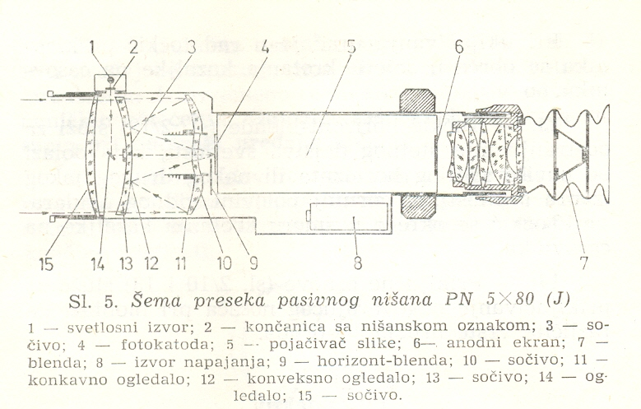

ПОЈАЧИВАЧ СЛИКЕ
Појачивач слике је тростепена електронска цев са влакнастом оптиком,који служи за светлосно појачавање слике.У њему је уграђен претварач напона.
Слика коју је формирао објектив на фотокатоди појачивача слике појачава се електронско-оптичким путем и преноси на анодни екран.Тако постигнуто светлосно појачање слике веће је од 30.000 пута .
Појачивач слике има аутоматску контролу интензитета и компензацију дисторзије.Аутоматска контрола има задатак да густину светлости,тј.осетљивост слике одржава у одређеним границама.Захваљујући томе уређај се аутоматски искључује при појави светлости прекомерног интензитета,а након њеног смањења уређај се сам укључује.
Улога компензације дисторзије је да сведеизобличење слике на минимум.Појачивач слике напаја се из извора напајања NiCd акумулатора напона 2,48 В,преко претварача уграђеног у пој

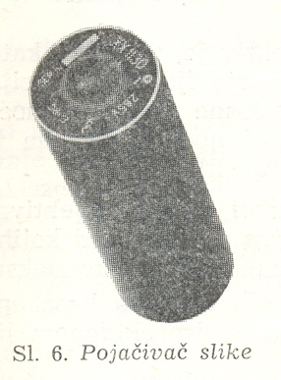
ОКУЛАР
Окулар се састоји од система сочива.Служи за посматрање светлосно појачане слике ноћног предела и нишанске ознаке која се формира на анодном екрану појачивача слике.Помоћу прстена могуће је диоптриско изоштравање, у зависности од оштрине вида, у границама +/- 5 диоптрија.

СИСТЕМ КОНЧАНИЦЕ СА НИШАНСКОМ ЗНАЧКОМ
Систем кончанице са нишанском значком служи за пројектовање кончанице и нишанске значке у објективу,тј.на фотокатоду појачивача слике.
Састоји се од:
-кончанице са нишанском ознаком
-огледала и
-сочива
Кончаница са нишанском значком за АП омогућава заузимање даљине до 100м,а веће даљине заузимају се проценом.Циљеви се нишане помоћу вертикалне црте,у зависности од даљине циља,односно до 100м се нишани доњим врхом вертикалне црте.Нишањење на већим даљинама врши се проценом,односно увећањем или дељењемнишанске ознаке,нпр. Ако се гађа на 150 м,ондавертикалној црти додајемо једну половину њене величине.

Пре извођења гађања неопходно је извршити подешавање,односно усагласити линију нишањења са осом цеви.Подешавање се врши помоћу вијка који служи за померање кончанице при подешавању урњђаја.Могућност померања кончанице по правцу и висини износи +/- 22,5мрад(+/- 0-23) са кораком од 0,5 мрад.


Koнчаница ПН 5х80

5.Извори за напајање

Као извор напајања ел.струјом,уређај користи NiCd акумулатор,напона 2,48В,чији капацитет износи 0,7Аh.У ствари NiCd акумулатор сачињавају две NiCd батерије (треча је резервна).
NiCd батреије омогућују нормалан рад у трајању од 10-15 часова,што зависи од тога дфа ли је осветљена кончаница или не. NiCd батерије се пуне струјом јачине 70мА у максималном трајању 14 часова.

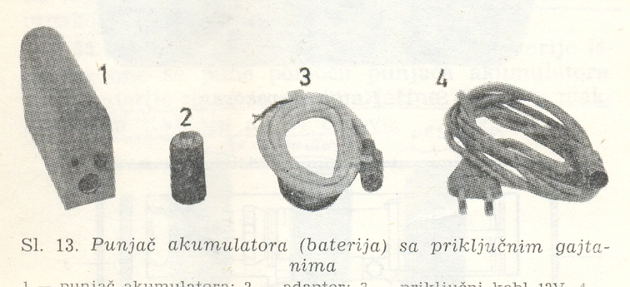

6.Паковање,прибор и резервни делови

Кутија за паковање је израђена од полиестера и тако конструисана да омогућава потпуно заптивање.Уређај,прибор и резервни делови смештени су у улошке од полиуретана,који омогућавају добро и меко налегање,чиме је омогућен безбедан транспорт.
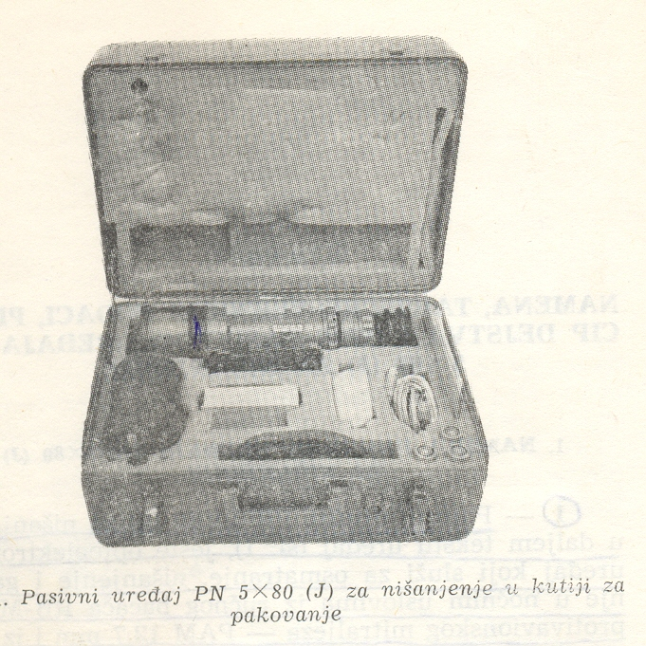

Торба служи за ношење уређаја у борбеним условима,а израђена је од водоотпорне цераде.
Пуњач NiCd батерије служи за пуњење празних батерија константном струјом 70мА у трајању 14 часова.
Кључ за подешавање кончанице служи за одвијање вијака при ретификацији уређаја.
Одвртка служи за одвртање и завртање вијака на прикључним основама приликом намештања и скидања носача уређаја.
Фланелска крпа и четкица служи искључиво за уклањање нечистоћа са оптичких елемената уређаја.
Смештене су у пластичној торбици,како би се заштитиле од прљања.

7.Употрба пасивног уређаја 5х80

Припрема за рад

-Да би се избегло оштећење пасивног уређаја,потребно је водити рачуна о томе да заштитна капа мора остати на уређају када је уређај укључен и то:
-када је пасивни уређај први пут укључен у рад,и
-када је пасивни уређај био више од 15 дана ван употребе.
Ако је пасивни уређај изложен јакој светлости,на објектив се обавезно мора ставити заштитна капа.Заштитна капа се обавезно мора поставити на уређај и када је у магацину.У ноћним условима или замраченој просторији,после 10 мин. Након укључења пасивног уређаја треба скинути заштитну капу.

Постављање NiCd батерије у пасивни уређај ПН 5х80

Пре постављања батерије у уређај проверити да ли је точкић преклопника у положају ИСКЉУЧЕНО. Да би се батерије замениле потербно је:
-одвити поклопац лежишта батерије
-поставити батерије у лежиште,тако да (+) пол батерије буде окренут ка објективу,у положају приказаном на слици.

Провера положаја линије нишањења и ретификација
Провера пложаја нишанске линије је поступак којим се проверава линија нишањења уређаја са линијом нишањења дневног нишана,односно са осом цеви оружја.
Подешавање је поступак којим се отклања евентуално одступање положаја нишањења.
Оба поступка изводе се у дневним условима или у сумрак,са навученом заштитном капом,при чему и даље важи правило да се уређај не усмерава у правцу извора светлости.У оба поступка користи се табла за проверу дневног нишана или погодна нишанска тачка,удаљена 100 до 200 м.

Провера положаја линије нишањења пасивног уређаја врши се на следећи начин:
Помоћу механизма за усмеравање оруђа или постоља,у које је стегнуто оружје које нема сопствени механизам за усмеравање,поклопити линију нишањења дневног нишана са нишанском тачком;На оружје се постави пасивни уређај,тако да не дође до промене положаја линије нишањења дневног нишана;укључити уређај у рад и проверити поклапање линије нишањења уређаја са нишанском тачком.Уколико постоји извесно одступање потребно је извршити подешавања,не реметећи при том положај линије нишањења дневног нишана из претходног поступка.

Подешавање се врши ради отклањања одступања на следећи начин:
Одвртањем вијка за подешавање,помоћу кључа за подешавање,поклопити по правцу линију нишањења уређаја са нишанскон тачком,а затим то исто урадити по висини.
Ради провере сигурности подешавања потребно је извршити пробно гађање у мету са 4-5 метака.
Ако дође до одступања средњег поготка од жељеног то се може отклонити помошу вијка за подешавање,имајући у виду да једном кораку одговара померање линије за 0,5 мрад,односно 5 цм у мети удаљеној 100 метара или 10цм на мети удаљеној 200 метара.

8.Мере безбедности при руковању са пасивним уређајем ПН5х80

- При руковању са уређајем треба предузети следеће мере предострожности:
- гумено заштитну капу објектива скидати само ноћу и у сумрак;
- уређај никад,чак ни са гуменом заштитном капом објектива,не треба усмеравати у
правцу сунца или неког другог интензивног извора светлости:
- уколико је заштитна капа оштећена објектив треба заштитити на неки други начин;
- обавезно преконтролисати чистоћу оптичких елемената и,уколико је потребно,очистити;
- унутрашњост транспортног сандука треба држати у потпуно чистомстању,а поклопац увек затворен.
- Након употреба по кишном времену или условима високе влажности,уређај посушити пре стављања у кутију за паковање.

9.Чување и одржавање пасивног уређаја ПН 5х80

а)Чување пасивног уређаја
Уређај,прибор и резервни делови смештају се у кутију и чувају у магацинима и просторијама укојима се чувају и остали оптички инструменти.Батерије морају бити извађене из пасивног уређаја и смештене у предвиђено место у транспортној курији.У току дужег складиштења,зређај треба укључивати свака 3 месеца и пустити да ради 30-60 минута.Уколико анодни екран појачивача слике не засветли 5 минута после укључивања,уређај треба упутити на преглед и поправку.

б)Одржавање пасивног уређаја
-Одржавање уређаја се своди на:заштиту од удара и потреса у току транспорта;правилну употребу и стручни ремонт.
-Уређај никад,чак ни са гуменом заштитном капом објектива,не треба усмеравати у правцу сунца или неког другог интензивног извора светлости:
-Оптичке елементе на уређају не треба додиривати рукама,зато сто прсти,нарочито ознојени,остављају трагове на површинама оптичких елемената,услед чега ће након дужег времена оптичко стакло потамнити на местима додира.
-Прашину и осталу нечистоћу са оптичких елемената треба уклањати четкицом од меке длаке,а затим чистити чистом фланелском крпицом.Чишћење се врши кружним покретима од средине ка периферији,при чему притисак мора бити благ.
-Унутрашњост транспортног сандука треба држати у потпуно чистомстању,а поклопац увек затворен.
-Након употреба по кишном времену или условима високе влажности,уређај посушити пре стављања у кутију за паковање.
-Уређај са прибором и резервним деловима треба преносити,превозити и чувати искључиво у кутији за паковање.
-Све врсте оправки на уређају обављају стручни органи у оптичким радионицама.Корисници уређаја су дужни да уочене неисправности пријаве својим старешинама

